课题1 质量守恒定律
第1课时 质量守恒定律
【学习目标】
1．理解质量守恒定律及其守恒的原因。
2．能用质量守恒定律解释常见的化学现象。
【重点难点】
1．通过实验验证、探究质量守恒定律。
2．从微观角度认识在化学反应前后原子的种类和原子的数目没有增减。
学习内容一 质量守恒定律的概念
【学习指导】
阅读课本第92－94页的有关内容，完成下列填空。
1．根据下列两个实验方案分组进行实验，并将结果填入表中。
2．根据小组桌面上提供的药品和仪器填写表格中的内容。

探究内容 | 化学反应前后物质的总质量有无变化
我的推测 | 反应物的总质量＝(填“＞”、“＝”或“＜”)生成物的总质量
我选择的化学反应(用“√”选一个) | 1.红磷燃烧( )
2.铁钉和硫酸铜反应生成铜和硫酸亚铁(√)
我选择的实验仪器 | 烧杯、天平
我设计的实验方案
实验步骤 | 观察到的现象
1.称量反应物和反应容器的总质量；2.称量生成物和反应容器的总质量；3.比较反应前后的总质量。 | 1.铁钉和硫酸铜反应，铁钉的表面有红色的物质生成，溶液由蓝色变成浅绿色；
2.天平平衡。
我的结论 | 实验证明，在化学反应前后，物质的总质量是不变的。
交流与反思 | 在化学反应中，若用没有气体生成或参加的实验来验证质量守恒定律时，可以在敞口容器中进行。
3.参加化学反应的各物质的质量总和等于反应后生成的各物质的质量总和，这个规律就叫质量守恒定律。
【讨论交流】
1．课本第92页实验方案一：红磷在燃烧反应前后质量的测定，其实验现象是什么？
2．课本第93页实验方案二：铁钉与硫酸铜溶液反应前后质量的测定，其实验现象是什么？
【温馨点拨】
1．(1)红磷燃烧，产生大量的白烟，放出大量的热。
(2)玻璃管上的气球先变大后变小。
(3)反应结束后，待锥形瓶冷却后重新放到托盘上，天平重新平衡。
2．(1)铁钉表面覆盖一层红色物质，溶液由蓝色变为浅绿色。
(2)两次称量，天平均保持平衡。
【名师归纳】
1．实验方案一成功的关键是装置气密性要良好。
2．(1)质量守恒定律的范围只适用于化学反应。
(2)没参加化学反应的物质不算反应物。
(3)生成的各物质的质量之和指生成的固、液、气三种状态的物质质量的总和，参加反应或生成的肉眼看不见的气体不能遗漏。
(4)质量守恒定律是质量守恒，不是体积或分子个数的守恒。
【反馈练习】
1．下列现象能用质量守恒定律解释的是(D)
A．化学反应中常伴随热量变化，有的放热，有的吸热
B．100 g干冰完全升华成100 g气体
C．10 gNaCl溶解在90 g水中，成为100 gNaCl溶液
D．一定量的煤完全燃烧后生成的所有物质的质量之和大于煤的原质量
2．镁带在密封容器中(内含空气)燃烧，则图中能正确表示容器中所盛物质总质量变化的是(B)
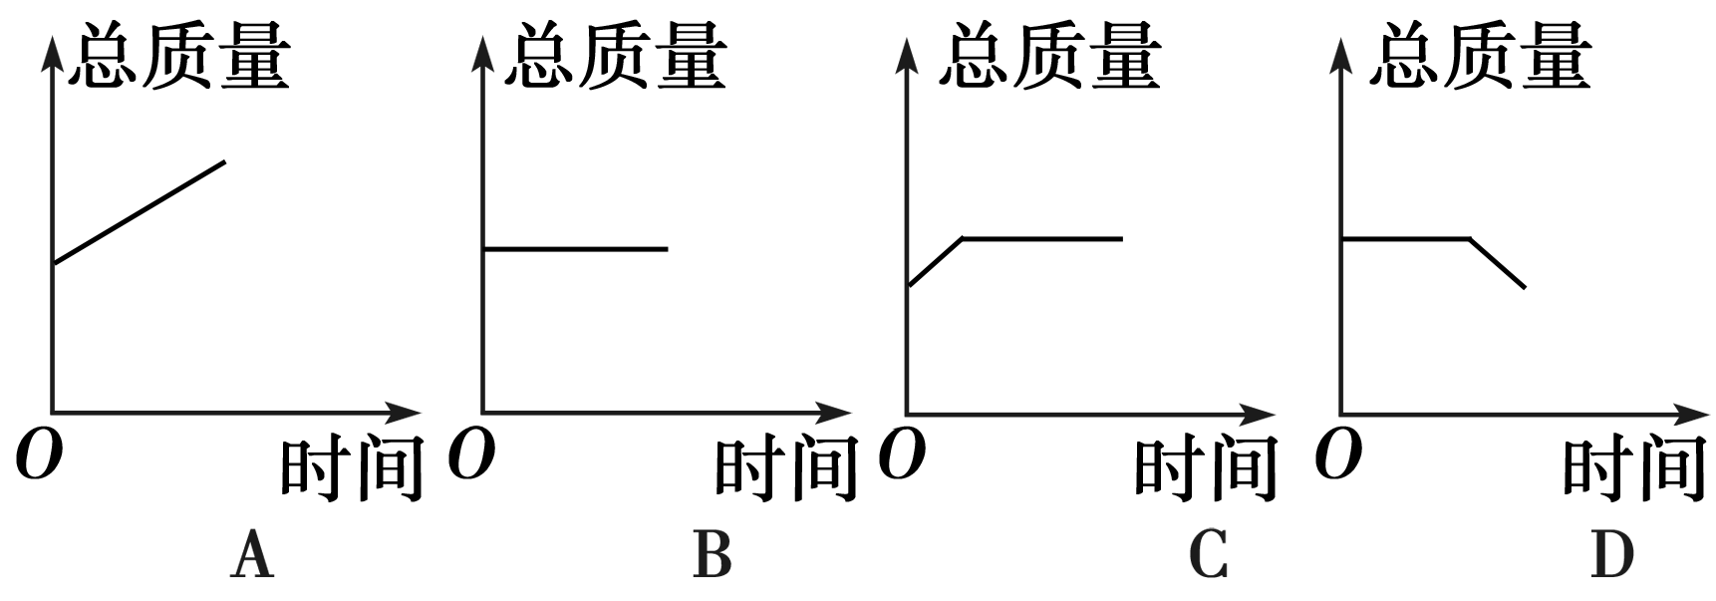
3．a g镁在氧气中完全燃烧，得到b g白色固体，此时参加反应的氧气的质量是(C)
A．(a＋b) g B．(a－b) g
C．(b－a) g D．无法判断
4．计算：12 g碳和32 g氧气恰好完全反应，生成二氧化碳的质量为44 g，那么1000 g碳和32 g氧气充分反应后，可生成二氧化碳的质量为44 g。
学习内容二 质量守恒的实质
【学习指导】
阅读课本第95页的有关内容，完成下列填空。
老师画出氢气和氧气的反应微观示意图，在化学反应时，氢分子和氧分子破裂成氢原子和氧原子，每两个氢原子和一个氧原子构成一个水分子。化学反应的实质就是分子的破裂，原子的重新组合。在化学反应中，反应前后原子种类没有改变，原子的个数没有增减，原子的质量也没有改变。因此所有的化学反应都遵守质量守恒定律。
【讨论交流】
从宏观和微观上怎样理解质量守恒定律？
【温馨点拨】
从宏观上和微观上理解质量守恒定律可归纳为五个不改变，两个一定改变，一个可能改变。
五个不改变：
宏观：①反应物和生成物的总质量不变；②元素的种类不变。
微观：①原子的种类不变；②原子的数目不变；③相对原子质量不变。
两个一定改变：宏观上物质的种类一定改变；微观上分子的种类一定改变。
一个可能改变：分子的个数。
【名师归纳】
化学反应的过程就是参加反应的各物质(反应物)的原子，重新组合而生成其他物质(生成物)的过程。在化学反应中，反应前后原子的种类没有改变，数目没有增减，原子的质量也没有改变。
【反馈练习】
1．在化学反应前后，一定不发生变化的是(B)
①分子的种类 ②原子的种类 ③分子的个数 ④原子的个数 ⑤元素的种类 ⑥元素的质量 ⑦物质的总质量
A．②③④⑤⑦ B．②④⑤⑥⑦
C．①②③④⑤ D．②③④⑥⑦
2．有人说他能点石(主要成分CaCO₃)成金(Au)，你认为他的说法有科学道理吗？
没有科学道理，化学反应前后，元素的种类不变。
3．某物质在空气中燃烧生成二氧化碳和水，则该物质中一定含有碳、氢元素，可能含有氧元素。
4．在一定条件下，在一个密闭容器内发生某反应，测得反应过程中各物质的质量如下表所示，下列说法错误的是(D)

物质 | a | b | c | d
反应前质量(g) | 10 | 10 | 10 | 2
反应后质量(g) | 待测 | 2 | 21 | 2
A.该反应是化合反应，d可能是催化剂
B．a、b两种物质中元素种类一定与c物质中元素种类相同
C．b物质可能是单质
D．反应后a物质的质量为3 g
学习内容三 有气体参加或生成的实验怎样验证质量守恒定律
【学习指导】
阅读课本第94页的实验5－1和实验5－2，老师做演示实验，学生观察天平是否平衡。
【讨论交流】
上面两个实验的结果与你实验前的预测相同吗？为什么会出现这样的实验结果？
【温馨点拨】
气体CO₂逸出，故反应后质量减轻。
$\begin{matrix}反应中产生的白烟为氧化镁， \\ 因其逸散到空气中，故反应后 \\ 质量减轻。\end{matrix}$
当氧化镁的质量大于镁条的质量时，是因为氧化镁的质量包括参加反应的镁和氧气的质量。
【名师归纳】
任何化学反应都遵守质量守恒定律，只是有的化学反应的生成物呈气态或装置气密性不好，造成一部分物质逸出，因而反应后留下的物质质量减轻。不要被表面上的“变大”“变小”所迷惑，要注意问题的实质。
【反馈练习】
1．下列关于质量守恒定律的说法错误的是(D)
A．木炭在空气中燃烧成灰，质量减少，符合质量守恒定律
B．化学反应的实质是原子的重新组合，不存在原子的得失，因此化学反应的前后质量守恒
C．根据质量守恒定律，镁条在空气中燃烧生成氧化镁的质量一定大于镁条的质量
D．煤块燃烧后，变成质量小得多的煤炭，说明煤燃烧的反应不符合质量守恒定律
2．某兴趣小组为了探究质量守恒定律，进行了如下图所示的小实验。在一根用细铜丝吊着的长玻璃棒两端，分别绕上40 cm长的粗铜丝，并使玻璃棒保持水平。然后，用酒精灯给左边一端铜丝加热1～2分钟。停止加热后冷却，仔细观察发生的现象。
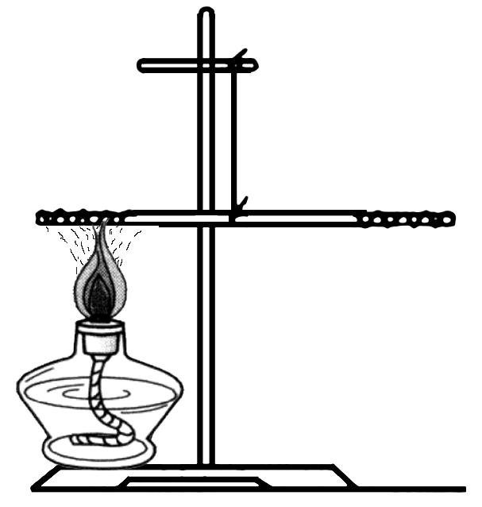
(1)冷却后，他们观察到的现象是：
①加热端的铜丝变成了黑色；
②玻璃棒左低右高。
(2)写出铜丝加热时所发生反应的文字表达式：铜＋氧气氧化铜。

第2课时 化学方程式

【学习目标】
1．了解化学方程式的概念。
2．知道化学方程式的含义。
3．理解化学方程式的读法。
【重点难点】
1．化学方程式所表示的意义。
2．化学方程式的读法。
学习内容一 化学方程式的定义及含义
【学习指导】
阅读课本第96页的有关内容，完成下列填空。
1．用化学式来表示化学反应的式子叫做化学方程式。在化学方程式中，等号的左边表示反应物，等号的右边表示生成物，反应条件标在等号的上方，等号读作生成，“＋”读作和。
2．化学方程式的含义

含义 | 实例S＋O₂SO₂
1.表示反应物、生成物以及反应条件 | 反应物是S和O₂，生成物SO₂，条件是点燃。
2.表示反应物，生成物之间的质量关系(即质量比) | S＋O₂SO₂
32∶32∶64
3.表示反应物、生成物之间的粒子数关系(粒子个数比) | S＋O₂SO₂
1∶1∶1
【讨论交流】
怎样求化学方程式中各物质的质量比？
【温馨点拨】
各物质的质量比＝相对分子质量×分子个数之比。
粒子个数就是化学式前面的计量数。
在化学反应中减少的是反应物，增加的是生成物。
【名师归纳】
化学方程式中各物质的质量比是化学方程式中各物质的相对分子质量与化学式前化学计量数之积的比。所求质量比一般不用约分成最简比，但解答填空题时可约分。
【反馈练习】
1．如图是四位同学讨论某一个化学方程式的场景。他们所描述的化学方程式是(C)
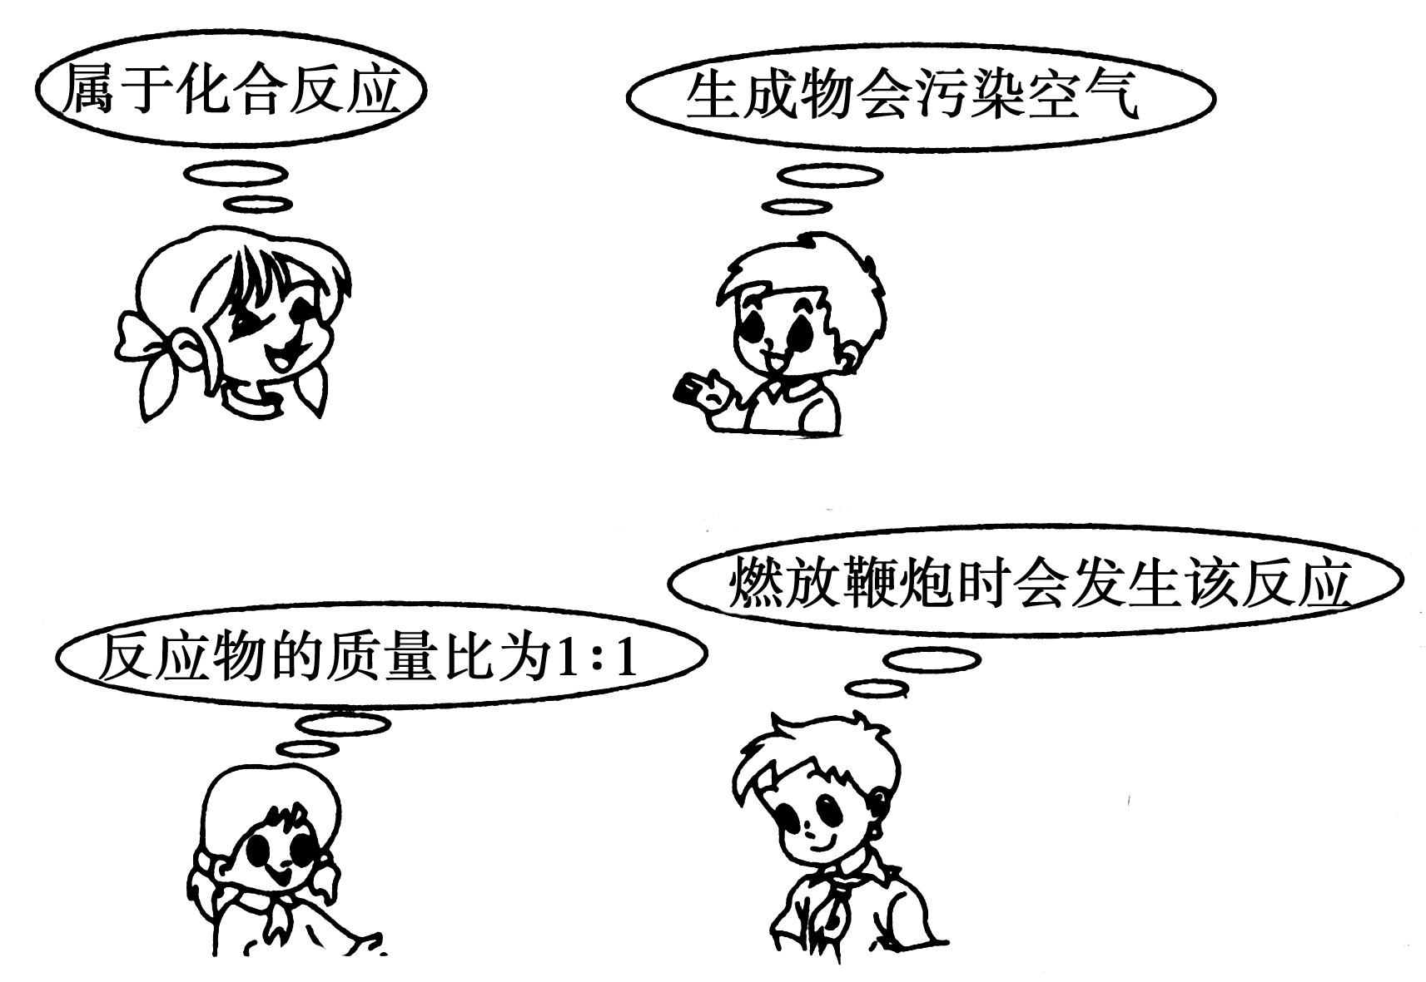
A．4P＋5O₂2P₂O₅
B．C＋O₂CO₂
C．S＋O₂SO₂
D．2H₂＋O₂2H₂O
2．化学方程式是学习化学的重要工具之一。根据化学方程式不能获得的信息是(D)
A．该反应中的反应物和生成物
B．各反应物和生成物的质量比
C．反应发生所需要的条件
D．化学反应的快慢
3．在一个密闭容器中，X、Y、Z、W四种物质在一定条件下充分反应后，测得反应前后各物质的质量如下表，下列说法中错误的是(D)

物质 | X | Y | Z | W
反应前的质量/g | 5 | 2 | 20 | 22
反应后的质量/g | 待测 | 11 | 28 | 5
A.该反应是分解反应
B．X可能是该反应的催化剂
C．Y、Z变化质量比为9∶8
D．反应后X的质量为0 g
学习内容二 化学方程式的读法
【学习指导】
阅读课本第96页的有关内容，完成下列填空。
S＋O₂SO₂的读法包括三个方面：
质的方面：硫和氧气在点燃的条件下生成二氧化硫。
量的方面：32份的硫和32份的氧气在点燃的条件下生成64份的二氧化硫。
粒子方面：1个硫原子和1个氧分子在点燃的条件下生成1个二氧化硫分子。
【反馈练习】
1．有关C＋O₂CO₂反应的说法正确的是(D)
A．碳加氧气点燃等于二氧化碳
B．一个碳原子和一个氧气分子在点燃条件下反应生成二氧化碳
C．一份质量的碳和一份质量的氧气在点燃条件下反应生成一份质量的二氧化碳
D．碳和氧气在点燃条件下反应生成二氧化碳
2．氢气和氧气之间发生化学反应的过程，可用下图表示。
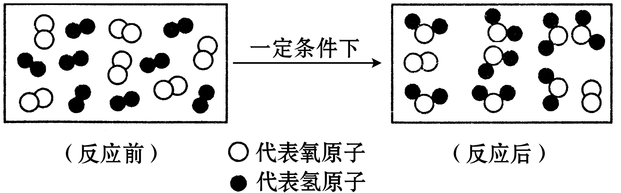
试回答下列问题：
(1)写出该反应的化学方程式2H₂＋O₂2H₂O。
(2)除化学方程式本身的意义外，从上图你还能得到哪些信息？(写出两条即可)
①反应前后原子种类没有发生变化；
②反应前后原子个数没有发生变化。

